江苏省南通市如皋县2021届高三期中调研考试
地 理
注意事项:
1. 本试卷满分100分,考试用时90分钟。
2. 答题前,请考生务必将自己的学校、班级、姓名写在密封线内。
一、 单项选择题:本大题共30小题,每小题2分,共60分。在每小题给出的四个选项中,只有一项是符合题目要求的。
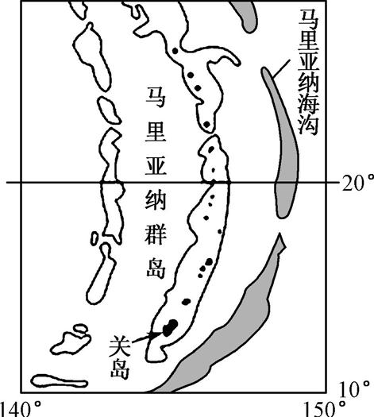
图1
2020年11月10日,“奋斗者”号载人潜水器在马里亚纳海沟成功坐底,坐底深度10 909 m。从“蛟龙”号到“奋斗者”号,中国深潜勇士不断向洋底最深处进军。读“马里亚纳海沟附近区域图”(图1),回答1~2题。
1. 此日,深潜员在当地能观察到的现象是 ( )

A. “奋斗者”号母船上的国旗一直向东北飘扬
B. 太阳从东南方向升起,时刻较前一天早
C. 附近的岛屿上遍布高大的椰子树,其正午影子朝向北方
D. 此海域附近有一股自北向南流的洋流,能给沿岸地区增温增湿
2. 下列有关马里亚纳海沟形成过程的图示,正确的是 ( )
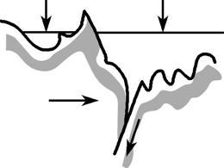A 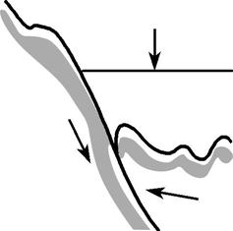B 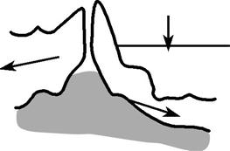C 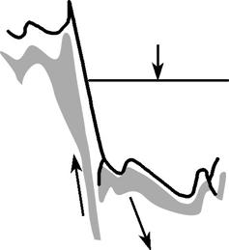D
2020年7月23日12时41分,在中国文昌航天发射场(19.61°N,110.72°E),我国用长征五号遥四运载火箭成功发射首次火星探测任务“天问一号”探测器,正式开启火星探测之旅。计划飞行约7个月抵达火星,并通过23个月的环绕飞行后着陆火星表面,开展探测任务。任务将开展对火星的表面形貌、土壤特性、物质成分、水冰、大气、电离层、磁场等科学探测,实现中国在深空探测领域的技术跨越。据此回答3~5题。
3. 下列关于火星的表述,正确的是 ( )
A. 火星是距地球最近的天体 B. 火星表面平均温度比地球更低
C. 火星自转周期与地球接近,故称为类地行星 D. 火星绕日公转周期小于365天
4. “天问一号”发射时,下列说法正确的是 ( )
A. 如皋主要以晴热天气为主 B. 地球逐渐靠近公转轨道的远日点
C. 全球处于23日的范围小于2/3 D. 发射场以干燥的陆风为主
5. “天问一号” 将为后期设立火星基地提供资料。火星基地选址,需要火星探测器搜集的资料主要有 ( )
①火星与太阳的距离 ②火星地形特征 ③火星资源分布状况 ④火星绕日公转的速度
A. ①② B. ②③ C. ③④ D. ②④
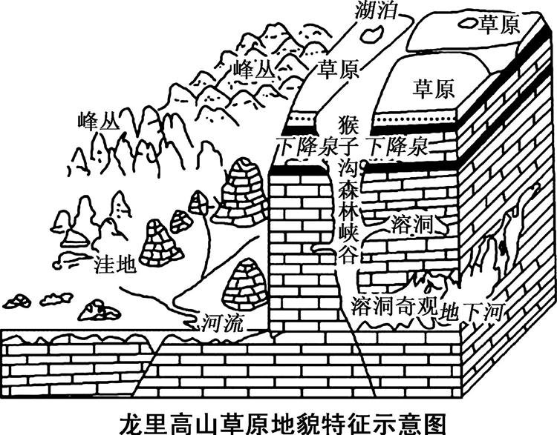
图2
龙里猴子沟风景名胜区,距贵阳市中心28 km。猴子沟风景区内部资源是一个有机组合整体,主要景观有大面积的草原与草原中的峡谷、沟谷、峰林、峰丛、竖井、天坑、洼地等(如图2所示)。读图,回答6~8题。
6. 下列选项中,描述该地区景观的是 ( )
A. 不识真面目,身在此山中
B. 会当凌绝顶,一览众山小
C. 远上白云间,孤城万仞山
D. 山在两岸走,人在画中游
7. 关于该地貌的说法,正确的是 ( )
A. 形成该地貌的外营力主要是冰川作用
B. 该地岩石破碎,常形成“风蚀蘑菇”等景观
C. 该地地势起伏破碎,陆路交通不便
D. 该地岩石主要是岩浆冷凝而成
8. 贵阳旅游“名片”——“爽爽贵阳,避暑天堂”的得来缘于 ( )
A. 地处低纬,海拔较高 B. 秦岭阻隔,长夏无冬
C. 海拔较高,起伏较大 D. 年温差大,冬无严寒
2020年注定不是平凡的一年,印度尼西亚如今正面临着疫情暴发的挑战,感染率在东南亚国家高居榜首。令人不安的是印尼喀拉喀托之子火山于当地时间4月10日22:35再次喷发,大量火山灰向火山四周扩散,对人民的生命、财产造成重大影响。前有病毒,后有火山,这对印尼人民而言无疑是雪上加霜。据此回答9~10题。
9. 从火山口喷出的炽热岩浆一般来源于 ( )
A. 地壳 B. 岩石圈 C. 地幔 D. 地核
10. 此次弥漫在空气中的火山灰会 ( )
A. 减弱太阳活动的强度 B. 改变太阳活动的周期
C. 减弱大气逆辐射强度 D. 减弱地面辐射的强度
2020年最有看点的天象是发生在6月的日环食。我国厦门市日环食开始于北京时间21日14时43分,结束于17时24分,当厦门日环食开始时,G国的区时为21日7时43分。G国北部地区此次日环食开始于北京时间6月21日12时47分,当地观测者可以看到“环食日出”的奇景。据此回答11~12题。
11. G国北部的植被类型为 ( )
A. 热带荒漠 B. 亚热带常绿阔叶林
C. 热带雨林 D. 温带落叶阔叶林
12. 下列地理现象有可能在此季节出现的是 ( )
A. 自西向东途经北印度洋的货轮因逆风逆水航行较慢
B. 南非的开普敦因受副热带高气压带控制,以晴热天气为主
C. 澳大利亚西北部盛行西北风,降水较多
D. 日本本州岛太平洋沿岸地区降水较日本海沿岸多
高山积雪是干旱地区最重要的水源,研究其覆盖面积的变化规律对区域水资源规划具有重要意义。用积雪面积除以总面积可得到各高程各季节的积雪覆盖率,将各季节与前一个季节的积雪覆盖率相减可得到积雪覆盖变化率,以此表示各季节的积雪变化情况。图3为“天山山区各季积雪面积比例图”,图4为“两条曲线分别示意天山春秋两个季节积雪覆盖变化率与高程的关系图”。据此回答13~15题。
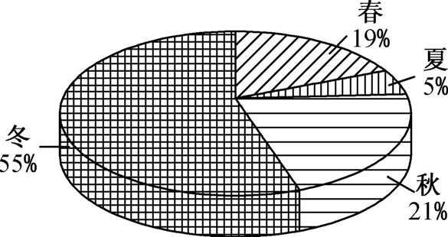
图3
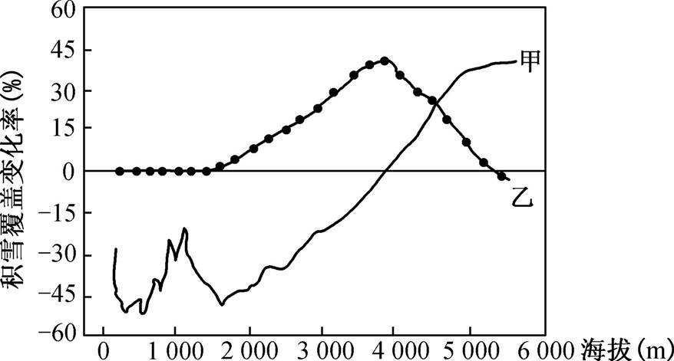
图4

13. 关于天山山区积雪的时间分布特征,表述正确的有 ( )
①天山山区积雪从秋季开始累积,冬季积雪面积达到最大 ②天山山区积雪从春季开始逐渐消融,夏季积雪面积达到最小 ③天山山区积雪,北坡大于南坡 ④天山山区积雪分布总体呈自西向东,由南向北减少的特点 ⑤天山山区冬季积雪面积所占比例最大,是全年积雪的主要时期
A. ①②③ B. ①②⑤ C. ①③④ D. ②③⑤
14. 根据图分析春秋积雪覆盖率的变化,下列说法正确的是 ( )
A. 春季积雪量大致随海拔的升高先减少后增多
B. 秋季积雪量大致随海拔的升高先增多后减少
C. 海拔1 000 m以下,春季积雪覆盖率比上一季节有所增加
D. 海拔1 1005 200 m,秋季积雪覆盖率均比上一季节有所增加
15. 关于该图两条曲线变化的成因,下列叙述正确的是 ( )
A. 甲曲线,海拔3 800 m以下,因春季气温回升,积雪覆盖变化率小于0
B. 甲曲线,海拔3 800 m以上,因气温降低,积雪覆盖变化率大于0
C. 乙曲线,海拔1 100 m以下,因无降水,积雪覆盖变化率为0
D. 乙曲线,海拔5 300 m以上,因气温升高,积雪覆盖变化率小于0
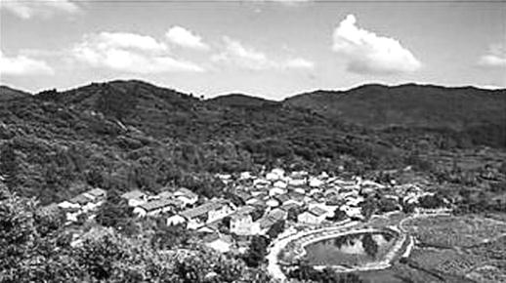
图5
近年来,坐落在大别山腹地的河南新县田铺大湾村(如图5所示)深挖红色文化资源和绿色生态资源,发展乡村旅游业,打造创客小镇,实现了从“破旧古村落”到“旅游名村”的华丽转身。周末,游客来到这座楚风豫韵的创客小镇,享受青山绿水间的宁静与和谐。读图,回答16~17题。
16. 田铺大湾村 ( )
A. 地处山区,山高谷深,地势险峻
B. 为亚热带季风气候,作物一年两熟
C. 滑坡、泥石流、台风等灾害多发
D. 聚落选址山脊,雨季利于防洪排涝
17. 田铺大湾村在实现“旅游名村”的道路上 ( )
①地理位置偏僻,交通通达度差,限制了旅游资源开发 ②旅游地的吸引半径已扩至鄂、豫、京、沪等地 ③开发的旅游资源具有多样性和可创造性特征 ④气候条件优越,区域环境承载力大,地区接待能力强
A. ①② B. ③④ C. ①③ D. ②④
据了解,第七次全国人口普查的标准时点为2020年11月1日零时,分为普查准备、现场入户登记、数据处理及发布、总结表彰和开发应用四个阶段开展工作。据悉,这次普查将首次采用智能手机自主申报,结合普查员手持电子设备(PAD或智能手机)现场采集,在“查人”的同时还要“查房”。据此回答18~20题。
18. 与人工普查相比,智能手机自主申报信息,可以 ( )
①保证工作质量 ②维护住户隐私 ③提升工作效率 ④提高准确率
A. ②③ B. ①④ C. ①③ D. ②④
19. 第七次全国人口普查中“查房”主要是为了 ( )
A. 增加国家财政税收 B. 调控房价
C. 推动城镇化进程 D. 查准人口
20. 人口普查的积极意义有 ( )
①掌握我国人口数量、结构、分布等方面的最新情况 ②有助于分析判断未来我国人口形势 ③有助于调整完善人口政策,推动人口结构优化,促进人口素质提升 ④为教育和医疗机构布局、儿童和老年人服务设施建设等提供决策依据
A. ① B. ①② C. ①②③ D. ①②③④
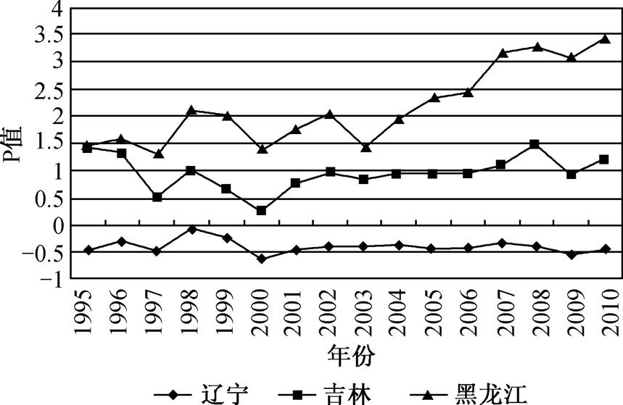
图6
粮牧生产协调度(P)与剩余粮食数量(a)、畜牧业生产所需粮食数量(b)的关系为:P=(a-b)/b。当P≤0.20时,粮食生产与畜牧业发展协调;当0.20<P≤0.50时,粮食生产与畜牧业发展基本协调。图6示意1995—2010年东北三省粮牧生产协调度变化。据此回答21~22题。
21. 与黑龙江省、吉林省比较,辽宁省P值一直小于0的主要原因是 ( )
A. 科技较落后,单位面积粮食产量偏低
B. 人口稠密,经济发达,乳肉需求量大
C. 畜牧业以草场放牧为主,舍饲比重低
D. 机械化水平高,粮食的生产效率较高
22. 为了促进粮牧协调发展,黑龙江省应 ( )
A. 加大耕地保护力度 B. 提高耕地的复种指数
C. 推进节粮型畜牧业 D. 扩大畜产品对外销售
“工业上楼”是近年来在我国部分沿海城市改造升级老旧工业园区, 发展都市型工业所釆取的一种新的发展形式,主要方式是建设高层工业楼宇并销售或租给工业企业,高层工业楼宇正在替代曾经流行一时的“花园式工厂”。据此回答23~24题。
23. 从“花园式工厂”到“工业上楼”,反映出当地 ( )
A. 城市交通日趋拥堵 B. 产业转型基本完成
C. 土地价格越来越贵 D. 城市环境明显改善
24. 与高层住宅楼相比,高层工业楼宇建设时较少考虑建设 ( )
A. 水电网络设施 B. 文化娱乐设施
C. 公共交通设施 D. 超市餐馆设施
永丰辣酱出产于湖南省双峰县永丰镇,已有300多年的历史,古法制作是永丰辣酱畅销的重要原因,2017年8月被列为“国家地理标志保护产品”。目前永丰镇辣酱的生产销售以家庭作坊为主,正规的辣酱生产企业只有4个,图7示意传统永丰辣酱的主要制作工艺流程。据此回答25~26题。
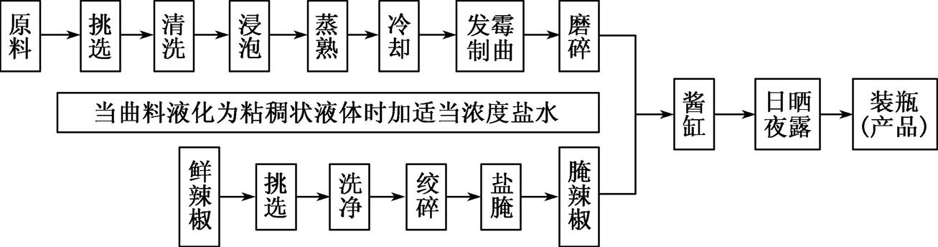
图7

25. 永丰镇没有形成规模化辣酱产业集聚的主要原因是 ( )
A. 知名度较低 B. 缺乏大企业带动 C. 市场需求量小 D. 科技投入较少
26. 提高永丰辣酱特色产业市场竞争力的先行措施是 ( )
A. 加强科技创新 B. 扩宽销售范围 C. 增加资金投入 D. 扩大生产规模
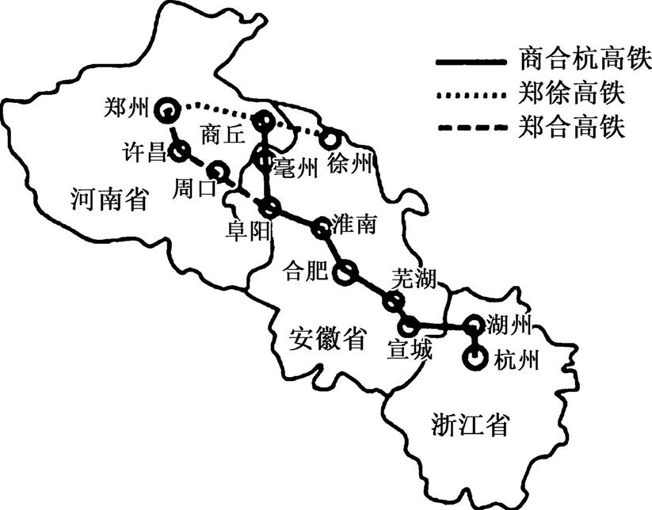
图8
商合杭高速铁路是一条连接河南省商丘市、安徽省合肥市与浙江省杭州市的高速铁路,2020年6月28日商合杭高速铁路全线开通运营,运行速度350 km/h。图8是“商合杭高铁路线和主要车站分布图”。据此回答27~28题。
27. 商合杭高铁 ( )
A. 穿越我国南北方交界地区
B. 连接我国东中西部经济地带
C. 跨越我国地势二、三阶梯
D. 沟通京津冀和长三角城市群
28. 商合杭高铁的建设有利于 ( )
①商丘市成为北方物流中心 ②长三角产业向中部转移 ③江南水乡旅游业的发展 ④增加公路运输的货运量
A. ①② B. ①③ C. ②③ D. ②④
“百度迁徙”利用百度地图 LBS 开放平台、百度天眼,对其拥有的 LBS(基于地理位置的服务)大数据进行计算分析,并采用创新的可视化呈现方式,在业界首次实现了全程、动态、即时,直观地展现中国春节前后人口大迁徙的轨迹与特征。百度迁徙3.0上线了最新的规模指数功能,用于反映迁入或迁出人口规模,指数越高表明迁徙人口越多。图9是“2019年和2020年春运期间武汉迁出与迁入规模指数比较图”。读图,回答29~30题。
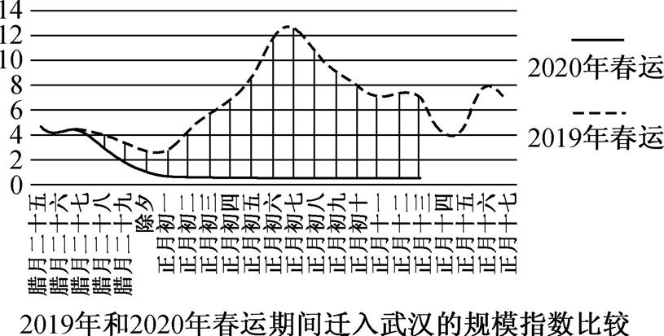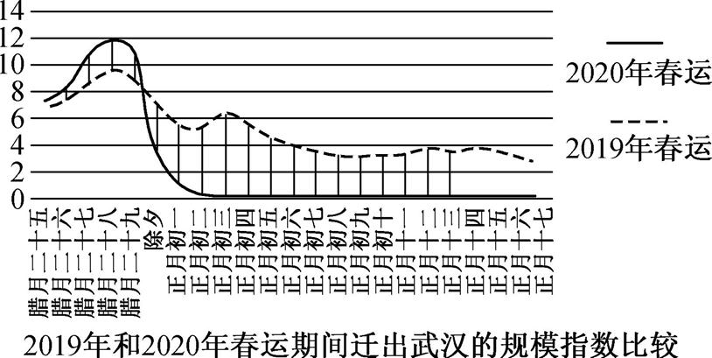
图9
29. 导致2019年和2020年春运期间武汉迁出与迁入规模指数差异的主要因素是 ( )
A. 政策 B. 文化 C. 经济 D. 气候
30. 监测人口出入、分析和判断人口流动可以为春运调度提供有力的依据。其中,分析和判断人口流动运用的地理信息技术是 ( )
A. RS B. GIS C. GPS D. 数字城市
二、 综合题:本大题共4小题,共40分。
31. 阅读图文材料,回答下列问题。(10分)
材料一 对我国有降雪地区的降雪强度、降雪日数等气候特征的研究,能为准确认识区域气候特征和全球气候变化提供帮助。降雪强度是指降雪量与降雪日数的比值。
材料二 图10为“中国降雪强度分布示意图和中国年均降雪日数(单位:天)示意图”,图11为“‘二十四节气’黄道位置图”。
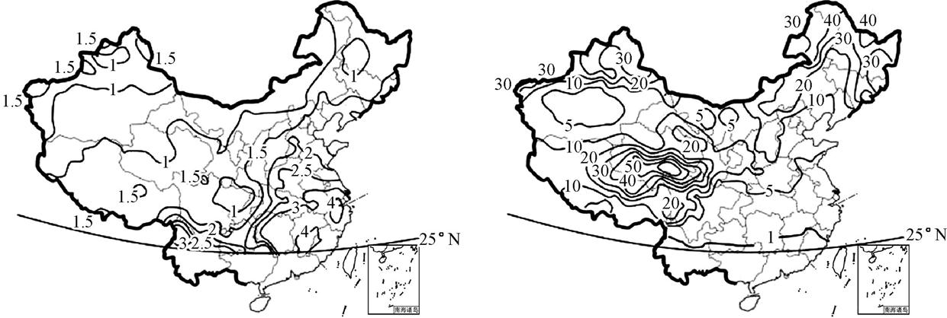
图10
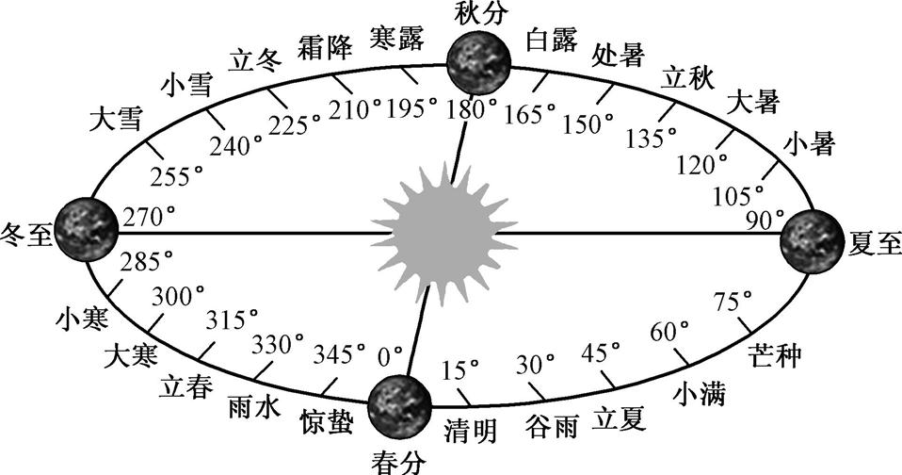
图11

(1) 大雪时节雪纷纷,“二十四节气”中两个相邻节气相差约15天,大雪节气一般在12月7日左右,与大雪节气白昼时间最接近的节气是 ,具体日期是 。(2分)
(2) 江淮地区降雪日数不多,但是年均降雪强度却大于北疆,分析此现象产生的主要原因。(2分)

(3) 俗话说:“瑞雪兆丰年”,用地—气的水热状况解释该现象。(3分)

(4) 我国降雪最南边界有向北移动的趋势表明 ,并分析其对农业带来的影响。(3分)

32. 阅读图文材料,回答下列问题。(10分)
近年来,伊犁哈萨克自治州霍城县充分发挥独特的地理优势,不断扩大薰衣草种植面积,持续做精薰衣草产品,加快推进薰衣草主题旅游,实施一、二、三产业联动发展,做大做强薰衣草产业,助力乡村振兴。图12为“霍城县附近区域略图”。
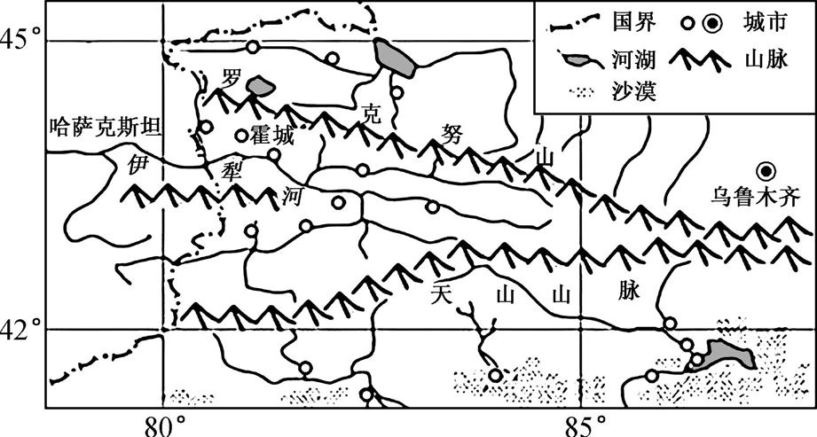
图12

(1) 若以“唯长为源”为依据,指出伊犁河干流在中国境内的流向。(3分)

(2) 概括我国境内伊犁河流域聚落的分布特点。(2分)

(3) 评价霍城“实施一、二、三产业联动发展,做大做强薰衣草产业”对当地可持续发展的影响。(5分)

33. 阅读图文材料,回答下列问题。(10分)
材料一 2020年11月12日上午,浦东开发开放30周年庆祝大会在上海世博中心举行。中共中央总书记、国家主席、中央军委主席习近平出席大会并发表重要讲话。
材料二 图13为“深圳和浦东区位示意图”。
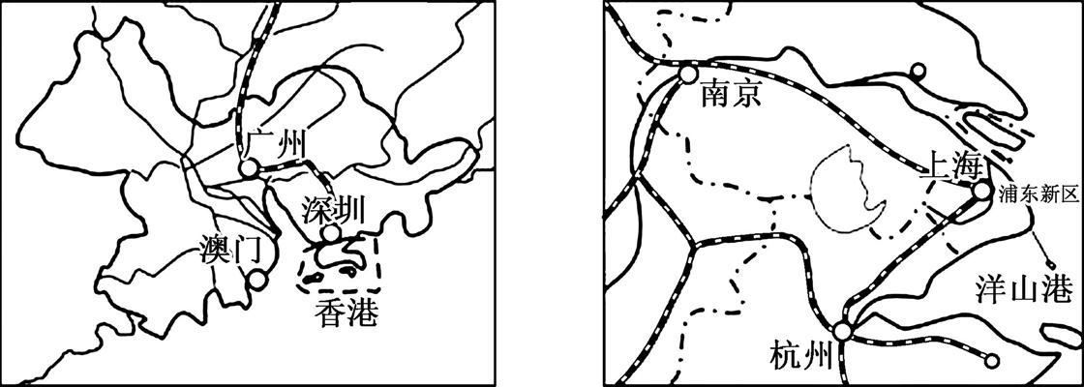
图13

材料三 2019年2月18日,中共中央、国务院印发《粤港澳大湾区发展规划纲要》,提出要把该区域建设成为充满活力的世界级城市群、具有全球影响力的国际科技创新中心。图14为“粤港澳大湾区位置图”。
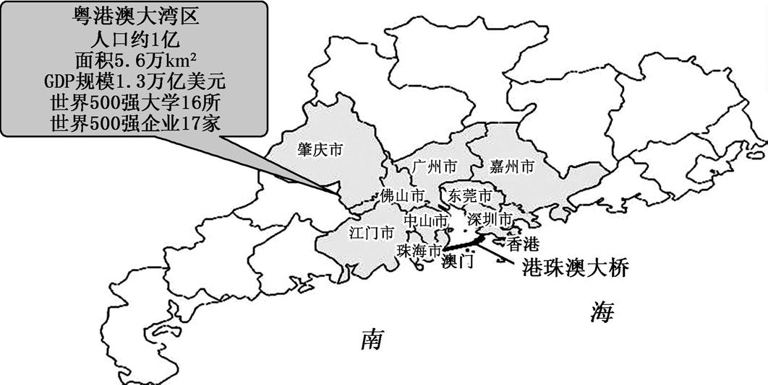
图14

(1) 为积极参与全球分工,1992年国家选择浦东设立新区,旨在将浦东新区建成国际经济、金融、贸易、航运中心的核心区。与深圳特区相比,浦东新区的区位优势有哪些?(3分)

(2) 说明浦东新区的建设对缓解该城镇化问题的作用。(3分)

(3) 分析粤港澳大湾区建设对我国社会经济发展的影响。(4分)

34. 阅读图文材料,回答下列问题。(10分)
琥珀,是松柏科等植物分泌的树脂形成的透明生物化石。加里宁格勒州是位于俄罗斯最西端的一处飞地,濒临波罗的海。这里盛产琥珀,蕴藏着全球九成已探明的琥珀矿藏,近些年都保持300吨左右的年开采量,但加里宁格勒至今未能将丰富的琥珀资源转化成发达的产业。
俄罗斯唯一从事工业化露天开采琥珀的企业加里宁格勒琥珀联合公司始建于1947年,公司前身是国有独资企业,多年沿用传统琥珀开采程序和工艺;苏联解体后,其许多经营模式依然保留着苏联模式。1994年,公司开始向邻国,也就是波兰、立陶宛等国出口琥珀原石,成为了名副其实的琥珀原石“搬运工”。与琥珀加工业发达的波兰、立陶宛相比,俄罗斯加工能力远远落后。图15为“加里宁格勒地理位置示意图”。
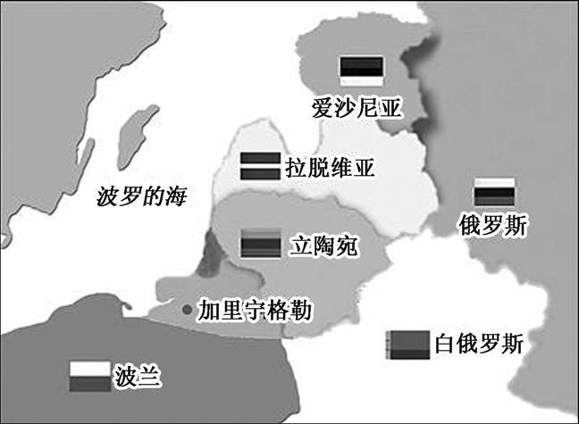
图15

(1) 推测加里宁格勒琥珀形成的地理环境。(4分)

(2) 说出当地大量开采琥珀可能带来的环境问题。(3分)

(3) 请你为加里宁格勒琥珀产业的未来发展提出合理建议。(3分)

